

**License to freedom**

Dilkhwaz ahmed, M.s.

131 Avocado, Ave.

El Cajon, CA 92020

Phone: (619) 401-2800

Fax: (619) 447-5761

[dilkhwaz@licensetofreedom.org](mailto:dilkhwaz@licensetofreedom.org)

[www.licensetofreedom.org](http://www.licensetofreedom.org)

انهاء العنف الاسري في مجتمعات اللاجئين والمهاجرين في مقاطعة سان دييكو.

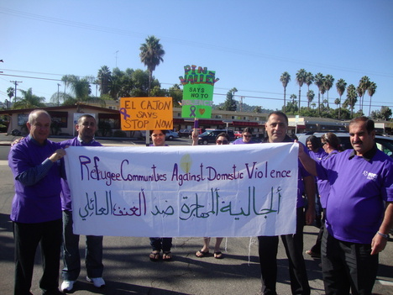

License to Freedom هي منظمة اجتماعية غير ربحية تهدف الى عدم العنف من خلال تثقيف المجتمع وتحقيق الاكتفاء الذاتي والدفاع عن اللاجئين والمهجرين الناجين من العنف الاسري والعلاقات العامة في المقاطعة الشرقية ومنطقة سان دييكو.

نحن مجموعة من الدعاة الذين نعتقد ان كل شخص لديه الحق في العيش دون خوف. ونعتقد ان اللاجئين والمهجرين من النساء والاطفال الذين يتعرضون للعنف يجب ان تكون لديهم القدرة على الدعم وتلقي المساعدة والخدمات التي تحترم لغتنا وثقافتنا والعرق والسن والتوجه الجنسي وكذلك الاعاقة والمعتقدات الدينية.

**دعوتنا**

**v**

**v**

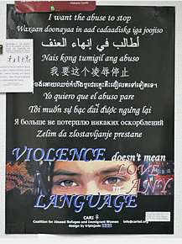

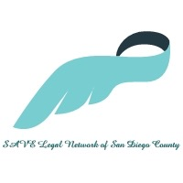

## خدمات الصحة النفسية، بما في ذلك العلاج الفردي والجماعي للأطفال، والكبار والمسنين الناجين من العنف الاسري.

## A52 اسبوع برنامج التعافي من العنف الاسري مصدق من قسم الاختبار في مقاطعة سان دييكو. ومتوفر بالعربية والفارسية والكردية والانكليزية.

## ورش العمل الشهرية للتصدي للعنف الاسري والاعتداء الجنسي ومطاردة النساء.

## ورش العمل الشهرية للتصدي ومنع الاعتداء الجنسي على الاطفال.

البرامج والخدمات

License to Freedom تقدم المساعدة القانونية والدعم للاجئين والمهاجرين من الشرق الاوسط ومن ضحايا الاعتداء الجنسي والعنف الاسري والتي تواجه العنف والمطاردة في مقاطعة سان دييكو.

* Pro bono المساعدة القانونية
* قانون الهجرة VAWA,تاشيرة U وعملية الحصول على تاشيرة T, ومايتعلق بالحماية مثل التنازل عن تاريخ الايداع لازالة الظروف عن الاقامة.
* قانون العائلة ( مثل الاوامر الزجرية والطلاق , والحضانة ).
* القانون الجنائي ( التوجيه والدعم من خلال هذه العملية).
* المجالات الاخرى حسب الحاجة بما في ذلك قانون العمل والحصول على المنافع العامة).
* للمساعدة الرجاء الاتصال مع Dilkhwaz Ahmed على الرقم 619-813-7415
* الحوار الجماعي لتغيير البرنامج لتمكين مجتمعات اللاجئين والمهاجرين إلى تبني رؤيا الحياة الأسرية المبنية على التواصل الهادف والكرامة المتبادلة والسلامة واحترام الذات.
* برنامج نموذجي لتحسين العلاقات.
* ورش العمل التعليمية والوقاية من العنف الاسري.
* الدفاع نيابة عن اللاجئات والمهجرات والنساء المتعرضات للعنف. .
* المجموعات التي تدعم النساء.
* سياسة العمل والدفاع عن ضحايا الزواج القسري.
* دورات تثقيفية للاباء والامهات.
* مجموعات العلاج بالموسيقى وايقاع الطبول لاولئك الذين عانوا من الصدمة.
* الترفيه والعلاج عن طريق الفن التعبيري.
* منع الاعتداء الجنسي على الاطفال
* خدمات لضحايا المتجارة غير المشروعة
* منع الاعتداء الجنسي.

